**Actividad ABP: La mujer y los derechos políticos**

**Consignas:**

1. Miren la siguiente imagen y describan la imagen teniendo en cuenta: ¿Qué está pasando? - ¿Quiénes aparecen la foto? - ¿Qué expresan las miradas y los gestos de las personas fotografiadas? - ¿Hay algo que te llame la atención?

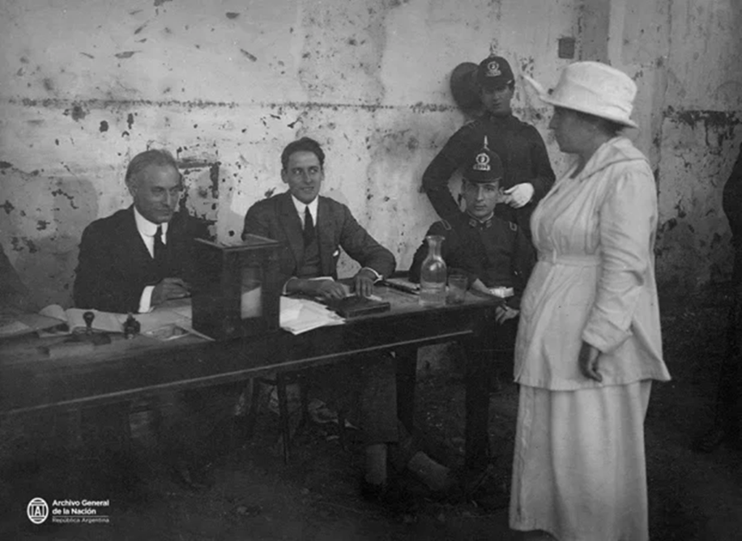

1. Deberán leer detenidamente el texto, “Una historia para contar la historia”, el cual deberán leer detenidamente.

**1911**

La Municipalidad de Buenos Aires llamó a actualizar el padrón ante las inminentes elecciones para concejales. La convocatoria se hizo "a los ciudadanos residentes en la ciudad que tuvieran un comercio o industria o ejercieran una profesión liberal y pagasen impuestos". Como la convocatoria no mencionaba nada sobre hombres o mujeres, Julieta Lanteri pidió a la Justicia Electoral ser incluida en el padrón para votar. La justicia avaló el pedido y el 26 de noviembre de 1911, votó. Lo hizo en la mesa de la Segunda Sección electoral de la ciudad de Buenos Aires. De esta manera, se transformaba en la primera mujer en sufragar en toda Sudamérica. Sin embargo, luego de este acontecimiento, una ordenanza municipal prohibió expresamente el voto de las mujeres en la ciudad.

**1912**

Luego de un largo período de fraude electoral, se promulgó la ley Sáenz Peña, que estableció el voto universal, secreto y obligatorio. La ley establecía que el padrón electoral se confeccionaría en base al registro del servicio militar; por consiguiente, las mujeres quedaban excluidas de la posibilidad de votar. Frente a esta situación, Julieta Lanteri se presentó ante las autoridades militares para enrolarse en el ejército. De esta manera, podría ser incluida en el padrón electoral y votar. Su pedido fue rechazado. Apeló ante el Ministerio de Guerra sin éxito; su petición fue denegada.

**1919**

Si bien las mujeres seguían sin poder votar, nada impedía en la ley Sáenz Peña que fueran candidatas: “La Constitución emplea la designación genérica de ciudadano sin excluir a las personas de mi sexo. La ley electoral no cita a la mujer en ninguna de sus excepciones”, argumentó Julieta Lanteri ante la Junta Electoral, que aceptó su pedido de ser candidata. Se presentó a las elecciones como candidata a diputada por la Capital y obtuvo 1.730 votos, por supuesto, de votantes hombres. Su plataforma electoral incluía propuestas de avanzada, como que la maternidad fuera retribuida por el Estado, límite de seis horas para el trabajo femenino, salario igual en tareas equivalentes y sufragio universal para los dos sexos.

**1920**

En 1920 volvió a presentarse, esta vez como candidata por el Partido Feminista Nacional que había contribuido a crear junto con Alfonsina Storni. El mismo año, con Alicia Moreau, Elvira Rawson y otras compañeras, organizó un simulacro de voto femenino al que acudieron miles de mujeres porteñas. Siguió presentándose como candidata hasta el golpe militar de 1930.

1. Una vez que hayan leído el texto, vuelvan sobre el relato armado a partir de la fotografía que se le pidió en la primera consigna.

La mujer que aparece en esa imagen es Julieta Lanteri recorriendo los comicios realizados en 1919 en la ciudad de Buenos Aires, en los que se presentó como candidata.

Ahora, deberán Imaginar que la foto va a ser publicada en un diario de la época. A la misma le deben poner un título y teniendo en cuenta la lectura del texto, escribir un epígrafe para la imagen que brinde información sobre la situación de la mujer frente al voto.

1)Lo que puedo apreciar en la imagen, es una mujer apunto de votar, el presidente de mesa y algunos policías.

Una mujer se presenta como candidata a presidente

Julieta Lanteri, quien el año pasado intentó formular en el padrón electoral, se presentará como candidata en las próximas elecciones 1919

